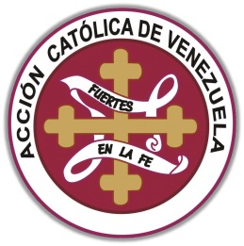

***Consejo Central***

Caracas, 02 de marzo de 2015

**Circular Nro. 11**

Consejos Arquidiocesanos, Diocesanos y Equipos Promotores

Un saludo en Cristo "Rey del Universo" y María Reina de los Apóstoles:

Por medio de la presente les informamos que el Consejo Central en reunión, acordó nombrar como responsables INTERINOS a:

**JANNET OSORIO** dirigente en la Diócesis de San Fernando de Apure, como responsable de la Secretaría Internacional y a **ESTEBAN MÁRQUEZ,** dirigente en la Arquidiócesis de Caracas, Parroquia San Carlos Borromeo, como responsable del Departamento de Espiritualidad.

Estamos unidos por el amor a Cristo y por Él compartimos y nos preparamos a servir.

Felicitamos a los nuevos responsables y oremos para que el Espíritu Santo los guíe en el buen desempeño de sus funciones.

¡Viva Cristo Rey!... y su amor sea nuestra ley.

Atentamente,



Nelly Franchi de Madrid

Presidenta Nacional

Maryelis Lugo Maldonado

Secretaria General Nacional

**Se les recuerda acuso de recibo**